Система коррекционной работы с младшими школьниками по преодолению нарушений письменной речи.

Методический материал

Учителя – логопеда

Власовой Е.В.

Организация логопедической помощи проблемным детям

Большинство детей при поступлении в школу правильно произносят все звуки родного языка, имеют значительный запас слов, у них завершается важнейший этап речевого развития — усвоение грамматической системы. Возрастает количество распространенных, сложных предложений, вырабатывается критическое отношение к грамматическим ошибкам, умение контролировать свою речь.
Однако существует, контингент детей, имеющих пониженную способность анализировать явления языка. Бедность словаря и синтаксических конструкций, наличие отдельных проявлений аграмматизма затрудняют овладение ими правильной речью, что влечет за собой общую неуспеваемость в школе. Именно этим детям в первую очередь должна быть оказана логопедическая помощь, которая выстроит базу для успешного усвоения общеобразовательной программы.

Дисграфия- это частичное нарушение процесса письма, проявляющееся в стойких, повторяющихся ошибках, обусловленных несформированностью фонематической системой языка.
Остановимся более детально на специфических ошибках письма, которые может обнаружить учитель при проверке тетрадей. Их можно разделить на несколько категорий:
Фонетические ошибки:

-замена и смешение букв и слогов / трва (трава), кродил (крокодил), пинес (принес)/;

-перестановки букв и слогов /онко (окно), звял (взял),натуспила (наступила)/;

-недописывание букв и слогов /красны (красный), лопат (лопата),/;

-наращивание слов лишними буквами и слогами /тарава (трава), которае (которые), бабабушка (бабушка)/;

-искажение слов /наотух (на охоту), чуки (щеки), спеки (спешка)/;

-замена одной буквы на другую /звонкие-глухие, шип.-свист., зуки(жуки),панка (банка),мач (мяч)/;

-слитное написание слов и их произвольное деление / нас тупила (наступила), виситнастене (висит на стене)/;
Оптические ошибки:
- замена и смешение букв по оптическому сходству: букв, отличающихся количеством элементов(п-т, и-ш) либо пространственным расположением букв (б-д)
Морфологические ошибки:

ошибки словообразования (замены приставок , суффиксов, пропуск их);

ошибки словоизмененя :нарушение согласования(прил. и сущ., сущ и гл.),нарушение управления (неправильные падежн. окончания);
Синтаксические ошибки:
-пропуск главных членов предложения;
-нарушение последовательности слов в предложении.

В логопедическую коррекцию включаются задания разных уровней.
Работа с буквами

• Называние букв, написанных на карточках правильно и зеркально.

• Выкладывание букв из палочек с фиксацией внимания на том, как расположены их элементы.

• Ощупывание букв из картона или наждачной бумаги с закрытыми глазами, их узнавание, правильное расположение на столе, придумывание с ними слов.

• «На что похожа буква?» Рисование букв по ассоциации, например, «П» - ворота, перекладина, «Г» - вешалка, «Ч» - стул.

• Дермалексия - узнавание буквы, «написанной» на спине, на ладони, в воздухе, на столе.

• Обведение букв по трафарету.

• Придумывание слов, содержащих заданную букву в определенной позиции.

Работа со слогами

• Придумывание слов, содержащих заданный слог в определенной позиции (начало, середина, конец слова).

• Составление слоговых схем.

• Составление слога по картинкам (например, при изображении мака и одуванчика слог образуется из первых звуков этих слов «мо»).

• Составление слогов из букв разрезной азбуки.

• Изменение порядка звуков в слоге (назвать получившийся слог).

• Выбор из слогового ряда только тех слогов, которые начинаются на гласный звук.

• Выбор из предложенного ряда только слогов, заканчивающих гласным звуком.

Работа со словами

• Отгадывание ребусов.

• Подбор слов в смысловой ряд (назвать признак предмета, обобщающее слово).

• Деление слов на слоги с выделением ударного слога.

• Подбор слов к звукослоговым схемам.

• Подбор родственных слов к заданному слову.

• Составление слова по начальным звукам других слов («мука, яблоко, чашка» - «мяч»); по последним звукам («рыба, сон, азбука, каштан, капуста, нос» - «ананас»).

• Составление цепочки слов, отличающихся одним звуком («зайка - майка - чайка - гайка - сайка - лайка - шайка»).

• Чтение слов в обратном порядке («сон - нос»).

• Составление из двух слов одного («пар и воз - паровоз»).

• Подбор синонимов и антонимов к заданному слову.

• «Чехарда» (чтение слов сложной слоговой структуры наоборот).

Работа со словосочетаниями

• Подбор прилагательных (признаков предмета) к заданному слову.

• Подбор существительных к прилагательным.

• Работа с прилагательными, у которых пропущены окончания.

• Сочетания существительных с глаголами: подбор глаголов к заданному существительному («Что можно сделать с морковью?»- «Съесть, посадить, выкопать, порезать, потереть, сварить, вымыть» и т.д.);

• подбор существительного к заданному глаголу с предлогом («прийти к …», «уйти от …»); подбор нужного глагола в зависимости от рода и числа существительного («Женя нарисовал», «Женя нарисовала»).

• Сочетание существительного с числительным.

Работа с предложением

1. Составление предложений по схемам.

2. Выделение границ предложений в тексте.

3. Соединение разорванных частей предложений «Падает липкий. Снег громко лает. Шарик». - «Падает липкий снег. Громко лает Шарик»).

4. Составление предложений с заданным количеством слов.

Работа с текстом

• Чтение деформированных предложений, в которых существительные заменены картинками.

• Составление двух текстов из набора предложений.

• Составление рассказа по сюжетной картинке, по серии рисунков, по началу или концу текста, по опорным словам.

• Работа с деформированным текстом, в котором нарушена последовательность изложения.

• Сочинение сказок, рассказов.

Звуки и буквы.

Формирование буквенного гнозиса (дифференциация зрительных образов букв).

Буквы рассыпались.

Сложите элементы так, чтобы получились буквы.

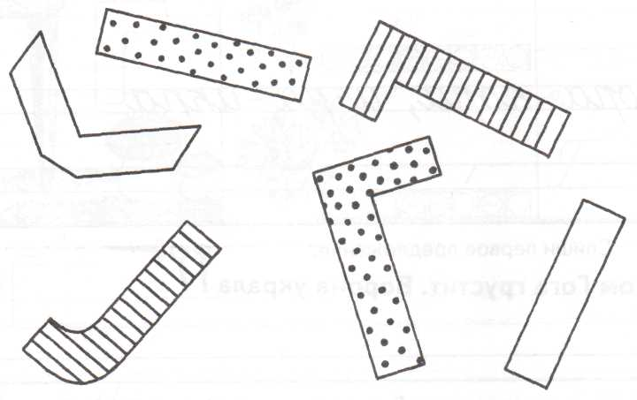
(Ответ: буквы К, Л,П).

Собери слова из букв и запиши их. Отметьте согласные перед гласными А-Я.
Д,д,я,я; д,я,о,б,р,а,г; н,н,я,я; з,м,л,е,я; к,р,т,о,а,н; к,р,я,а,о,г.
Собери слова из «рассыпушек». На одной половинке карточки написаны буквы, из которых состит слово, а на другой половинке ученик должен «собрать» слово.
р,б,ы,а

а,д,е,б

р,о,б,д,о

и,м,р
п,р,и

л,ж,ы,и
у,л,и,ж

Найдите каждый букву -Ь- и обведите.


Найдите все правильно написанные буквы и обведите их в кружок.

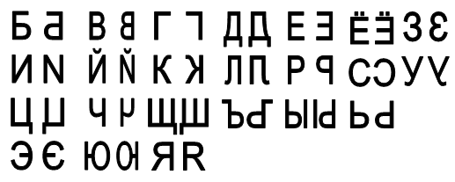
Найдите все спрятанные буквы. Выпишите их.

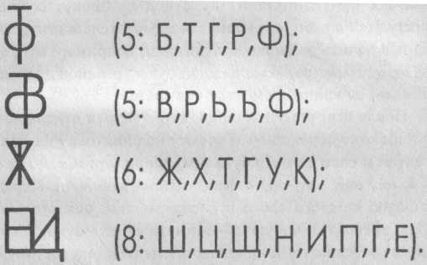
Сложить из одной буквы другую, меняя отдельные элементы:
Б – В Б – Ы К – Ж Щ –Ц Ш-Щ Г – Б Р – В Т –П Ы – Я Г – П Б – Ь З – В П – Н Л – Д Ц – П Б – Ъ Ф – Р Н – И С – Э Ж - Х
Расшифруйте слова, используя предлагаемый ключ. Запишите получившиеся слова.
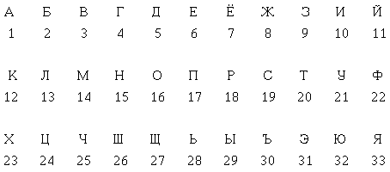
Образец: 12,16,20 – КОТ.
- 21,8______________
- 12,16,14___________
- 19,29,18___________ и т.д…

Изограмма.

Что такое изографы?
В логопедической практике широко используется для предупреждения нарушений письменной речи у детей дошкольного и младшего школьного возраста изографы. Изографы – это картинки, на которых слова нарисованы буквами, различным образом расположенные в пространстве и оптически похожие на предмет, в названии которого используются эти буквы. Ребенок должен найти все нарисованные буквы изографа, составить из них слово.

Методика работы с изографами.

1. Рассматривание изографа и нахождение всех букв, "спрятанных" в нём.
2. Визуальное определение предмета, зашифрованного в изографе.
3. Составление слова.
4. Определение орфограммы в этом слове.
5. Выкладывание слова из букв разрезной азбуки.
6. Записывание слова - изографа в тетради.
7. Называние букв и звуков слова - изографа.
8. Определение гласных и согласных букв в слове-изографе.
9. Разделение слова - изографа на слоги.
10.Зарисовка слова - изографа в тетради.
11.Отстукивание ритма слова - изографа.
12.Придумывание предложения со словом изографом.
13.Выкладывание из крупы одного из слогов слова - изографа.

Работа с изографом (примерные вопросы)
- Рассмотрите изограф.
- Какой предмет он напоминает?
- Составьте слово.
- Какая орфограмма спряталась в этом слове?
- Запишите это слово, выделив орфограмму.
- Произнесите слово и звуки, из которого оно состоит.
- Сколько звуков (букв) в этом слове?
- Назовите их по порядку.
- Назовите гласные (согласные) звуки.
- Назовите гласные (согласные) буквы.
- Разделите слово-изограф на слоги.
- Сколько в нем слогов?
- Нарисуйте изограф.
- Выложите из крупинок только первый слог слова-изографа.
- Составьте предложение, используя слово-изограф.
- Поднимите цифру, соответствующую количеству слов в предложении.
- Определите место слова-изографа в предложении.

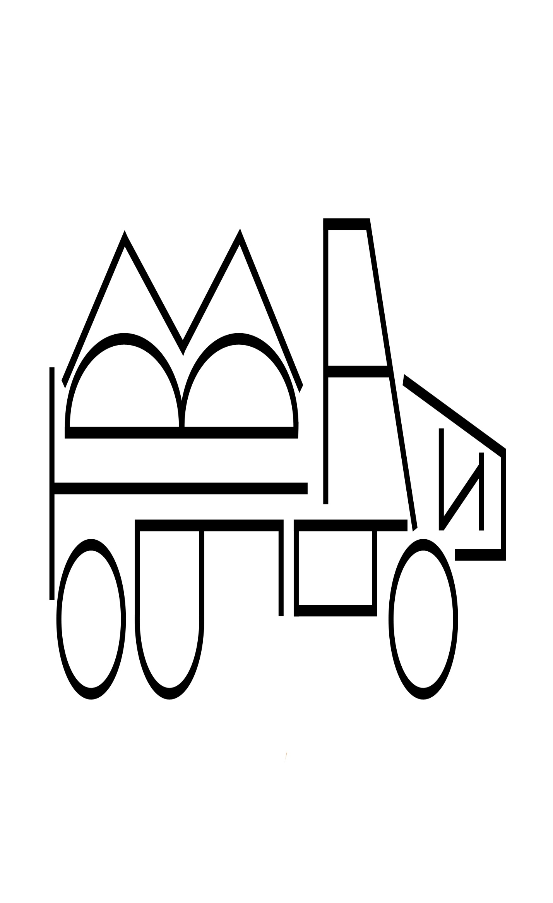
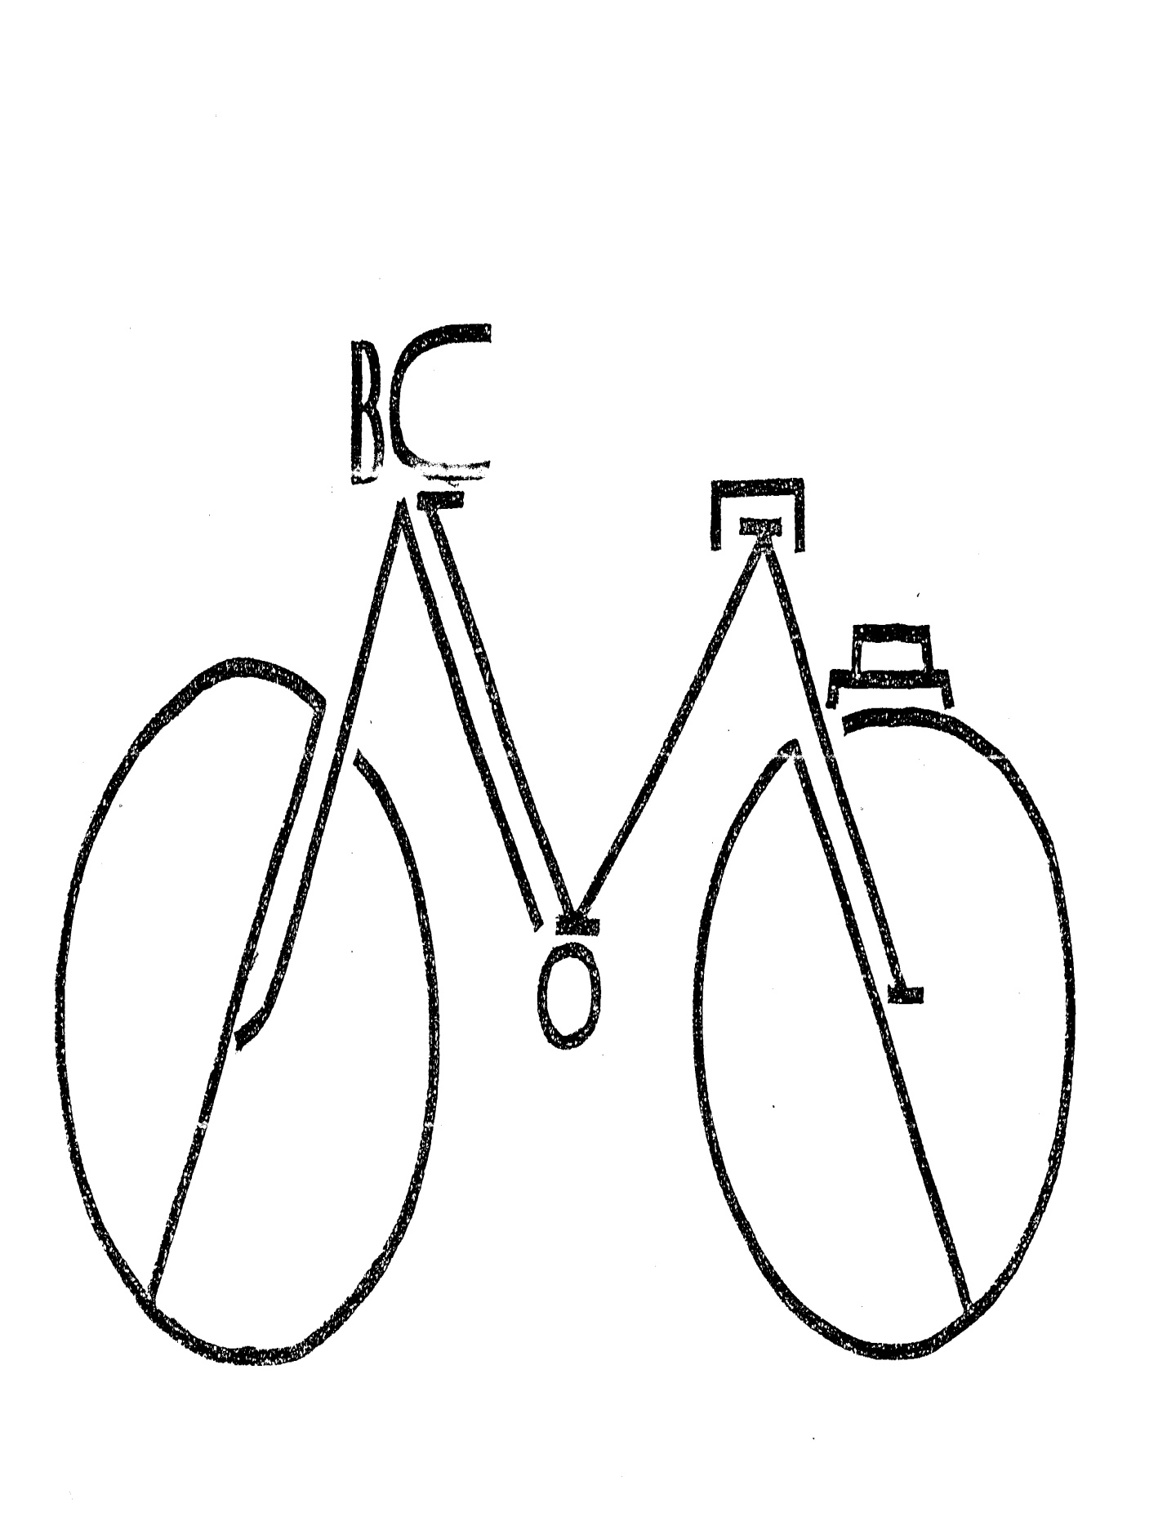

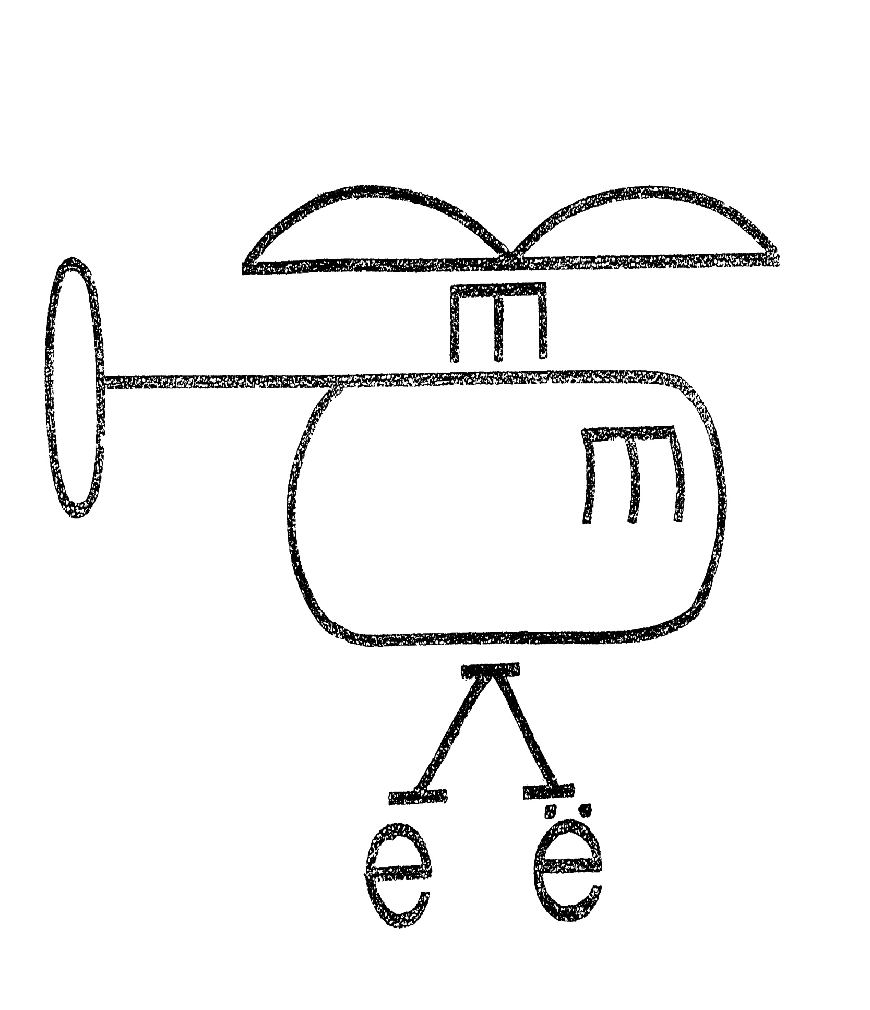
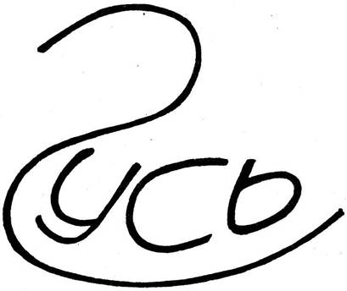
Вычеркните заданную букву; в конце строки укажите количество вычеркнутых вами букв:
А АЛПВРНГПЛВАКРТМАЦЫЛДАЧФАОГЛДАЧУОИТКГЛДА___________
Б ВНРМЧЫБГРПКЦЫБМСЧЦЙБДШОПДЖБВАНГБАКЧЯЙЦ___________
В АПШЛВМИНКЦЫЯВДЩЕМОРЕДШОЖВУКРТСКЕВЛГВИ____________
Вычеркните все буквы П,Ж,Т…
ОАЕынпоа ОЛГжчуыукТакншгПлшшЖспт
ИПНтхвЖсвукПьолгеВджгвангшщтенгшж
маеукыТсыцЖсвеПвеннггТгшщццХвкгтП
Вычеркните только гласные буквы:
авцощжопвипягшьпавыцуюжзшинчфйэъюи
рмнушвльсрщгшкеззудыфючоыейимчещбш
южыентогвцйбдзпрнгсаквыьлшешзщбауцин

Ребусы.
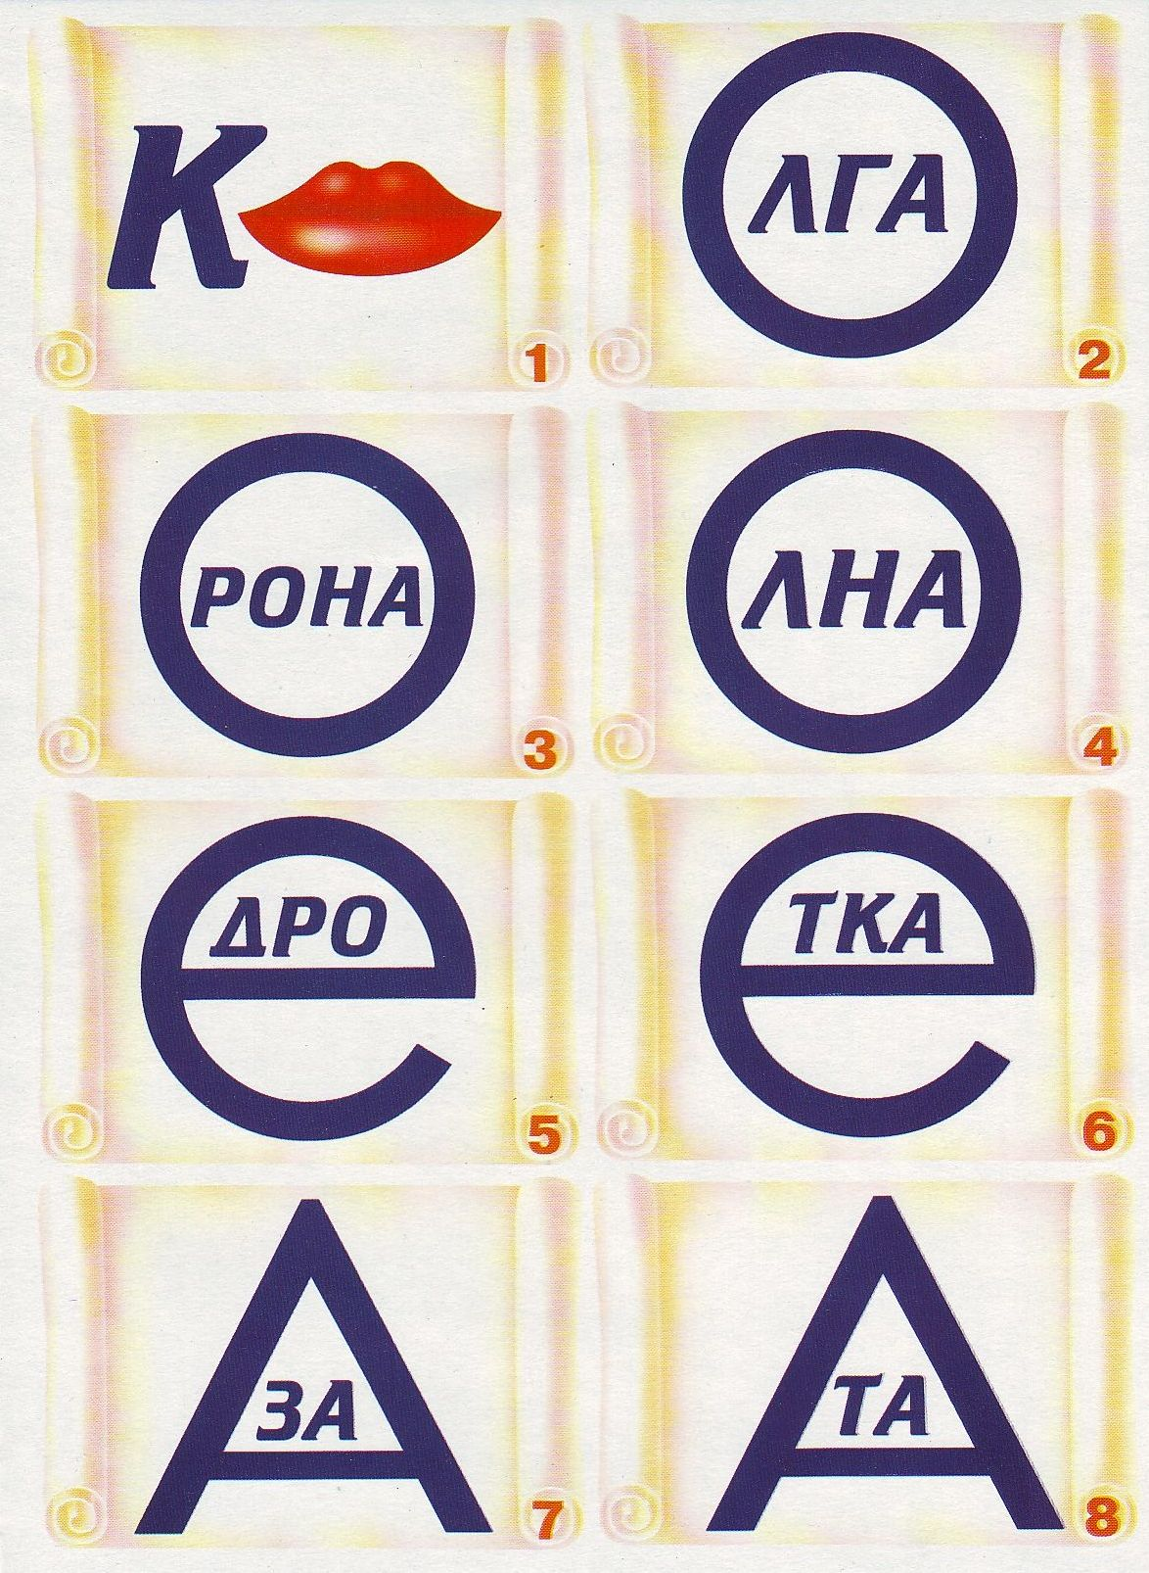

Слог.

Заполните таблицу. Где точка стоит сверху то, пишем букву « б», если тока снизу, то пишем букву «д».

оа | оу | оо |  | оо |  | ио | ое |  | оу |  |  | уо |  | оя | оы
Игра «Наоборот». Запишите слог с мягкой согласной.

пы – …(пи) кы -…(ки)
ты – …(ти) ны -…(ни)
мы – …(ми) ды -…(ди)

Выделите нужный слог и запишите его в нужное окошко таблицы.

У
Ю
Первый слог – СУхой; ДУмать, ЛЮди, ТЮлени;
Второй слог слова – арБУзы, лоПУхи, гоЛУби, инДЮки.

Запишите слоги в четыре столбика.
1-а 2-о 3-и 4-у
Ка,ди,во,ли,ду,ло,та,чо,го,би,фа,ру,би,су,по,ки,ла,щу,ца,ту,си
Слоги потеряли свои домики–слова. Надо им помочь найти их.
Даны слоги :ТЮ, ТЁ, РЮ, ЗЮ, СЁ, РЁ, ЛЮ, ЛЁ, МЁ, ЮК,СО,СУ,РУ,КО,ШУ,ПУ,ХО,КО.
… лень | у…нок | каст…ля | и…м | ве…лый | бе…за | к…ква | …д | …д | р…зак
…ль | …м | ри…ю | …ки | т…с | …зёл | пи… | с…тник | …р | …стёр

Подберите слоги так, чтобы слог «играл» один раз. Составьте слова.
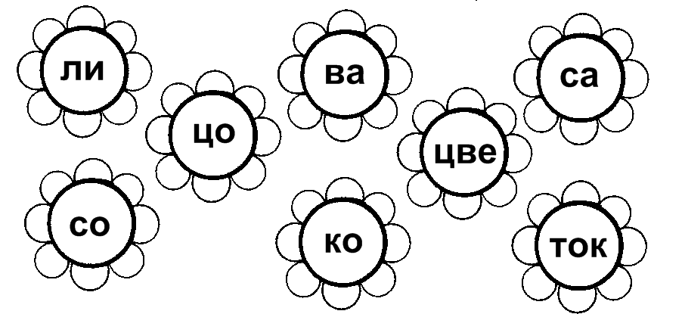
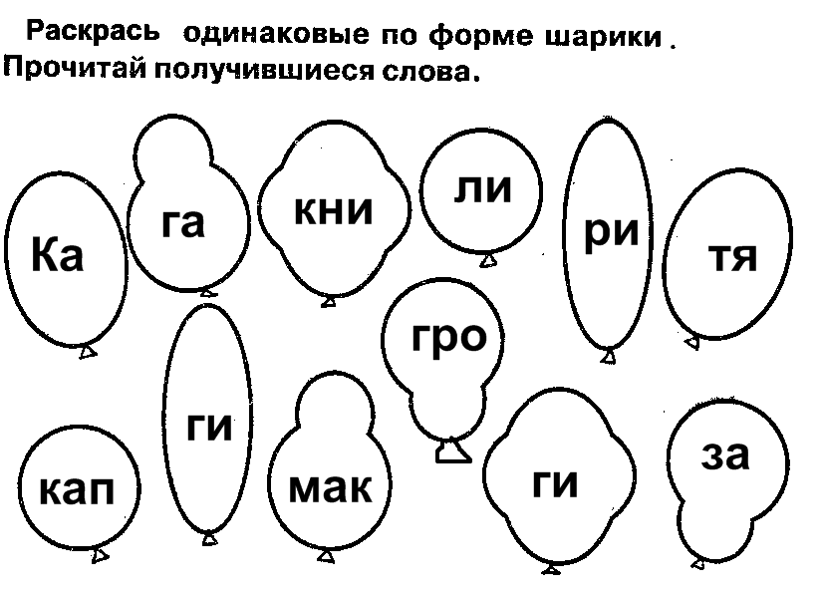
Закончите слова , добавив пропущенный слог: за или жа.
Ли…, ко…, ло…,сту…, ко…, ро…, са…, гро…,сле…,гла…,лу… .
Выберите слоги из таблицы и составьте слова.
лу | ло | тор
ха | му | хо
жа | лод | ра
ба | мяк | ху

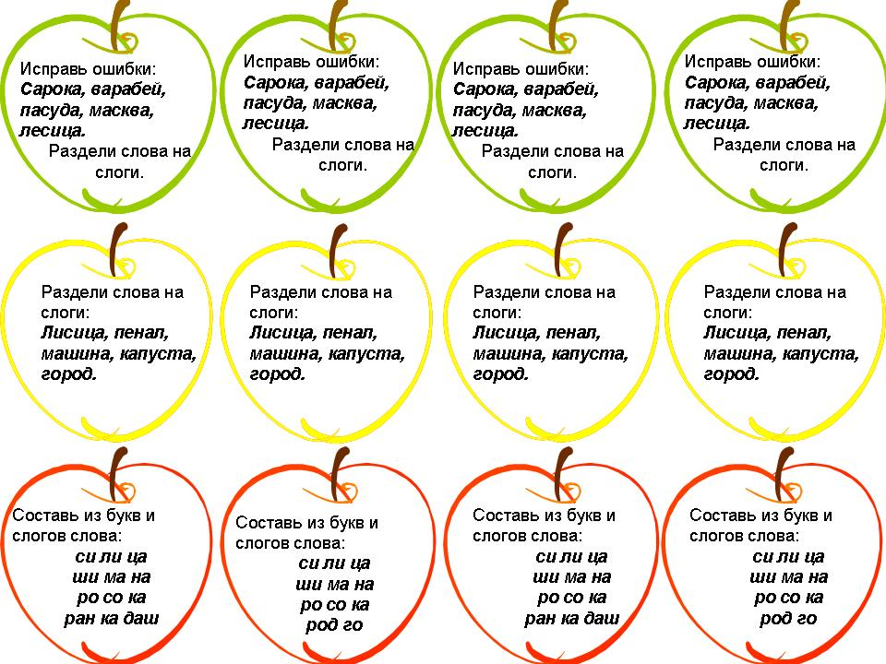

Работа со словом.

«Слово рассыпалось»
Детям предлагается задание в стихотворной форме:
Слово рассыпалось, буквы смешались
Слоги и буквы совсем растерялись.
Очень прошу вас, друзья, помогите,
Мы Буквы скорее на место верните!
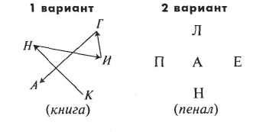
3 вариант.
РОБДО, АДЕБ, ЫДБУ, НОБИД, ОЛБЮД, УБДКА.
Составь и запиши слова с гласными второго ряда.

а а а о
м л в л р д в л
я я я я

Игра «Путаница».
Напишите правильно слова. Укажи род имен сущ.
Леодоя, торавкь, скерол, винад.
Изограф. Найди спрятанное слово.
пршкдпУипдТолаЮпшкнщшнГ
ршЮпрщшкпЛилрпкпоодАлш
шпардплрУиожщШомрпИоше
пкншкнТшеЮвшшгнщгщшнКи

Запишите слова. Отыщите спрятанные в них новые слова.
Ярмарка -… яблоко -…
ябеда -… Толя - …
столяр - … ягода - …
маляр - …
«найди ошибку»:
В каждо строчке спрятано названия овоща. Нужно найти и подчеркнуть его.
вчнгенпкапустаогщушау
ашэлжегезперецпщэзбх
эжозморковьзхзьгздблщ
зпгщршуьбаклажандхкзж

«Прибавь свое слово»
«Продолжите ряд слов: заяц, лиса, медведь, олень,.... Назовите одним словом: заяц, лиса, медведь, олень - это.... Какое из этих слов лишнее: заяц, лиса, слон, медведь!»

Игра « Рассыпалось слово». Составьте слова из слогов.

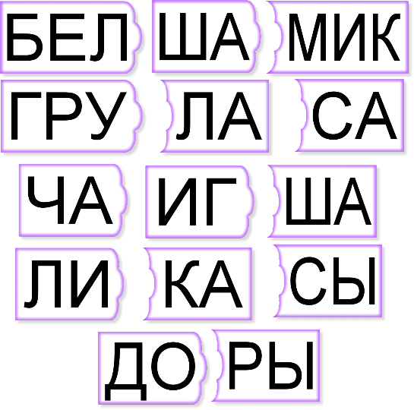
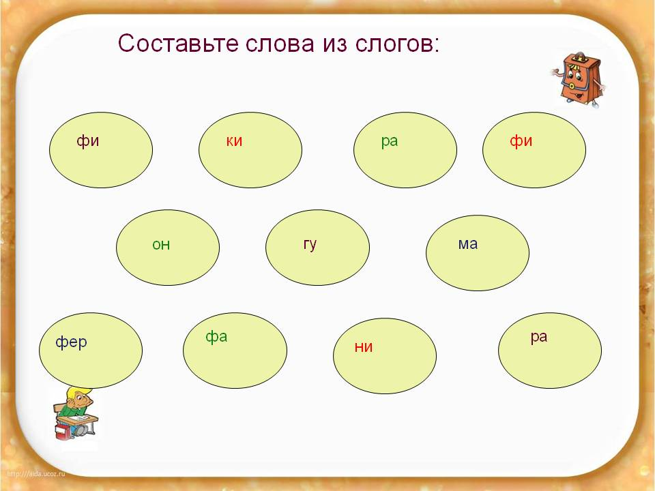

Обозначение гласных звуков буквами

Упражнение 1
Вставь гласную букву в начале слова.
О А Ы У И Э
_ кунь, _зел, _ глы, _ хо, _ зредка, _ стный, _ гол, _ адрес, _ жил, _ мя, _ вгуст, _ тренник, _ слик,
_ жин, _ хнул, _ тпуск, _ мный, _ стров, _ тлас, _ ист, _ лей, _ тка, _ кна, _ кна, _ ней, _ гры,
_ рден, _ тот, _ дик.

Упражнение 2
Вставь гласную букву в словах, в которых гласный звук является безударным.

_ птека, _ зюм, _ дут, _ шли, _ льбом, _ ктёр, _ таж, _ зоры, _ кзамен, _ чёба, _ рбуз, _ кула, _ борка, _ читель, _ лмаз, _ кран, _ пельсин, _ страда, _ пал, _ сфальт, _ жасный, _ зложение.

Упражнение 3
Запиши слова, распределяя их в столбики в соответствии с символами:
⁯ - с гласным звуком А
∆ - с гласным звуком О
⌂ - с гласным звуком У
◊ - с гласным звуком Э
○ – с гласным звуком И
● – с гласным звуком Ы
Куст, сок, сын, наш, дым, зуб, шкаф, сон, мал, мышь, был, лук, бык, мак, сыр, соль, ток, суп, рос, мох, лось, пар, мыть, пусть, дуб, сад, март, гусь, бак, бык, пыль, сом, рот, рис, шаг, шар, боль, рыть, внук, жук.
Упражнение 4
Прочитай слово. Замени в нём гласную букву так, чтобы получилось новое слово.
Дом - ________________
Бак - _________________
Сок - _________________
Пил - _________________
Вал - __________________
Мел - _________________
Бом - __________________
Шок - __________________
Трут - __________________

Обозначение согласных звуков буквами при написании при написании слов

Упражнение 1
Ко _ Ра _
Пу _ Лу _
Ро _ Ма _
Ки _ Мо _
Жу _ Ме _
Со _

Упражнение 2
Замени согласную букву на конце слова так, чтобы получилось новое слово.
Сыр - ________________
Сон - ________________
Кот - _________________
Сук - _________________
Мак - _________________
Стоп - _________________
Упражнение 3
Замени в начале слова согласную букву так, чтобы получилось новое слово, а где возможно – несколько новых слов.
Точка - _______________________
Балка - ________________________
Лук - _________________________
Лак - __________________________
Ком - __________________________
День - _________________________
Педаль - ________________________
Макет - _________________________

Упражнение 4
«Верни буквы на место»
З или С
_ а_ ыпанный _ негом ле _ _ казочно кра _ ив.
Ли _ а и _ оня _ пешат на _ аснеженную поляну.
Ли _ а увидела _ леды _ айца.
_ оня слепила _ неговика.
Вме _ то но _ а у него морковка.
Пусть это будет подарком для _ айчика.

Упражнение «Верни буквы на место»
Ш или Ж
Прошли до _ ди - грибов _ ди.
Ма _ а и Я _ ша идут в лес.
Грибники не спе _ ат, гриб мо _ ет быть под листвой.
Под ногами _ ур – ат листья.
Вот красивы _ ёлудь.
Еловая _ и _ ка то _ е пригодится.
Вот послы _ ался _ орох.
Это ё _ ик спе _ ит по тропинке.
Упражнение «Верни буквы на место»
П или Б
В _ олях _ оказались _ ервые _ роталины.
На _ ухли на ветках _ очки.
_ о _ лыли _ о не _ у _ елые _ ушистые _ арашки
о _ лаков.
_ ервые _ерелётные _ тицы скоро _ оявятся в наших краях.
Ре _ ята ждут _ ольших _ еремен в _рироде.

Упражнение «Верни буквы на место»
Т или Д
Ле _ о с _ ояло жаркое.
В _ оме _ ухота.
От жары все спрятались в _ень _ ерева.
_ ам с _ ои_ с_ ол и _абуре _ ки.
На с _ оле в кувшине с _ ои _ чис _ ая во _ а.
Ря _ ом с _ омом ка _ ушка.
Сего _ ня в ней купаю _ ся воробьи, на _ во _ ой кружат с_ рекозы.

Упражнение «Верни буквы на место»
Г или К, или Х
_ де цвето _ там и медо _.
_ ора с _ орой не сойдётся, а челове _ с челове _ ом стол _ нётся.
Кни – а - лучший дру _.
О _ ончил дело - _ уляй смело.
_ вастун - пустой челове _ к.
_ удо тому, _ то добра не делает ни _ ому.
_ орошая _ озяйка и из пету _а у _ у сварит.

Упражнение «Верни буквы на место»
С, З или Ш, Ж
Ку _ т _ ур _ ит - _ рый _ айка.
_ абавного _ уравля на_ вали _ уркой.
Пу _ и _ тые _ не _ инки _ акру _ ились в моро _ ном во _ духе.
_ ве _ ий ветер о _ ивил _ агру _ тив _ ие ли _ тья.

Упражнение «Верни буквы на место»
Р или Л
Сегодня у _ аи день _ождения.
Она наде _ а новое п _ атье.
Мама для _ аи испечёт _ юбимые пи _ ожки и ват _ ушки.
В гости она приг _ асила д _ узей: И _ у, Ми _ у, К _ а _ о, _ ому, Во _ одю.
Всем будет весе _ о.

Упражнение «Верни буквы на место»
Ц или Ч, или Щ
Зака _ ались на липе жёлтые _ веточки.
_ дрый медовый запах наполнил ве _ерний воздух.
Деревья в _аще слились в _ернею _ ую массу.
Сы_ прокри _ ал о наступлении но _ и - _ арства тьмы.

Звук и буква. Позиция звука в слове.

Упражнение 1
Раскрась квадратик соответственно третьему звуку в словах: если при произношении слышим гласный звук – красный цвет, если слышим твёрдый согласный звук – синий, если мягкий согласный звук – зелёный. Если буква обозначает два звука – дорисуй рядом второй квадратик и раскрась их в соответствующие цвета.
Кусты ⁯ Скорый ⁯
Белка ⁯ Книга ⁯
Майка ⁯ Мужество ⁯
Оля ⁯ Колесо ⁯
Рояль ⁯ Ноты ⁯
Ноябрь ⁯

Упражнение 2
Сочетания ЧА – ЩА, ЧУ – ЩУ, ЖИ – ШИ.
1. Поставь гласную букву рядом с согласной буквой. Запомни волшебную фразу: «Слышу твёрдо – пишу мягко, слышу мягко – пишу твёрдо». Как ты её понимаешь.
Крич_, ч _ стый, молч _, ж _ р, суш _ л, стуч _. Ч _ йка, шалаш _, ч _ жой, щ _ ка, ищ _, ч _ с.
Луж _, пряч _, рощ _, ч _ лан, пищ _, ж _ лка.
Крич _ л, мыш _, лыж _ , сторож _ л, ч _ лок.
Ч _ йник, лопоч _ т, ч _ родей, муж _ к.
Кувш _ н, ж _ раф, чертеж _ , афиш _ .
Верш _ на, туч _ , нач _ ло, щ _ вель, пряч _ тся.
2. Подчеркни согласные буквы, рядом с которыми ты написал гласную: зелёным цветом, если при произношении слышим мягкий согласный звук; синим, если слышим твёрдый согласный звук.

Упражнение 3 Укажи цифрой в скобках позицию мягкого согласного звука в словах:
Петушок ( ), морковь ( ), монета ( ), букет ( ), журавли ( ), книга ( ), сойка ( ), пакет ( ), зерно ( ), знамя ( ), пакет ( ), фабрика ( ), фонари ( ), новость ( ), кувшин ( ), ладонь ( ).

Упражнение 4
Ставь сочетания ЖИ – ШИ, ЧА – ЩА, ЧУ – ЩУ в скороговорки:
Волки ры _ _ т, пи _ _ и _ _ т.
Та _ _, та _ _, не дота _ _, боюсь, что выпу _ _.
В _ _ вом уголке _ _ ли у _ _ и е _ _.
С _ _ ла Саша Сашке шапку, а Саша шапкой _ _ шку с _ _ б.
Чешуя у _ _ чки, щетинка у _ _ шки.

ОБОЗНАЧЕНИЕ МЯГКОСТИ СОГЛАСНЫХ ЗВУКОВ НА ПИСЬМЕ ГЛАСНЫМИ БУКВАМИ

Упражнение 2
Спиши предложения. Подчеркни слова, имеющие парные гласные буквы.
Все наблюдали за полётом орла.
Соловей поёт по ночам.
Маяк показывает путь морякам.
Подружки гуляют в саду.
Заяц спасся от лисы.

Упражнение 1
1. Существуют парные гласные буквы. Произнеси и подумай, почему они считаются парными?
А – Я
О – Ё
Э – Е
Ы – И
2. В те слова, где необходимо, вставь парную той гласной, которая уже есть в слове. Если невозможно поставить требуемую букву, то зачеркни слово:
Сан _ , рук _ , клюн _ л, слив _ , косм _ с, кост _ р, ут _ г, пам _ ть, по _ т, бокс _ р, Вал _ , вил _ , ор _ х, Ан _ , весл _ , мух _ , пол _ т, скамь _ , ма _ к, птиц _ , пож _ р, ба _ н, сал _ т, лап _ , лип _ , мес _ ц, киты, ов _ с.

Упражнение 3
Подчеркни слоги, содержащие мягкий согласный звук.
СА, СЕ, ЛЁ, РЕ, МУ, МИ, ЗЯ, ФА, ДО, РЁ, КИ, БО, ГЕ, ТО, ЛА.
АРО, АТИ, ПРА, ГРУ, СМИ, КВА, КВЕ, ДРЯ, СВА, СВИ, ЖНЕЕ, ГЛЮ.

Упражнение 4
Составь и запиши предложение с данным словом.
Лук _____________________________________________
Люк _____________________________________________
Нос _____________________________________________
Нёс _____________________________________________

Упражнение 5
1. Подчеркни в словах те буквы, которые вызывают отличие друг от друга.
Слог – слёг
Начинать – начинять
Поток – потёк
Потомки – потёмки
2. Объясни значение данных слов.

Упражнение 6
Спиши стихотворение. Подчеркни повторяющуюся букву «Д» следующим образом: если это твёрдый звук – синим цветом, если мягкий – зелёным.
Дождик, дождик, не дожди!
Дождик, дождик, подожди!
Дай дойти до дому дедушке седому.
(Е. Благинина)
____________________________________________________________________________________________________________________________________________________________________________________________________

Упражнение 7
Вставь пропущенные гласные буквы. Подчеркни цветными карандашами буквы, обозначающие твёрдые и мягкие согласные звуки.
Я вз _ л пил _ и доску пил _. Л _ ся л _ ит свою сестр _ Тан _ . В сад _ видели дяд _ Вас _. Цветы у Вал _ завв _ ли. Сын гл _ дит, как мама гл _ дит. Кол _ был р _ д, что попал в первый р _ д. У Л _ бы новый ут _ г. У т _ ти Т _ ни тел _ нок З _ рька.

Упражнение 8
Вставь пропущенные гласные буквы. Подчеркни цветными карандашами буквы, обозначающие твёрдые и мягкие согласные звуки.
Я с _ ду в с _ ду и посл _ ша _ л песн _ соловья.
Удивительный реб _ нок Ал _ ша.
Сер _ жа и Т _ ля кормят тел _ нка.
Ал _ ша и Бор _ нес _ т с _ стре пел _ нки.

Упражнение 9
«Ы» или «И»? Вставь буквы, чтобы получились слова.
П _ р, б _ ть, м _ ть, т _, сп _ , м _ , м _ р, в _ , с _ р, п _ ск, п _ ль, в _ зг.

Упражнение 10
Как изменится смысл и звучание данных ниже слов, если в них гласный «И», заменить на «Ы»?
Запиши новые слова. Например: Нить – ныть.
Нить - …..
Пылить - …..
Пилы - …..
Выли - …..
Вилы - …..
Забить - …..

Упражнение 11
Прочитай и запиши слова, вставляя буквы «Ы» или «И».
Сл _ в _, р _ б _, в _ лк _, пт _ ц _, х _ л _ й, к _ т _, в _ шн _, пл _ т _, с _ льн _ й, м _ л _ й, н _ тк _, м _ ш _, л _ ж _, с _ т _ й, ж _ р _ ,
л _ п _, п _ л _, хр _ п _, г _ р _, ш _ н _.

Упражнение 12
Запиши данные слова во множественном числе, распределяя их в два столбика по наличию в окончании гласного звука «Ы» или «И».
Рама, тетрадь, стена, стол, груша, комар, слива, яблоко, спичка, книга, лиса, белка, берёза, коза, вишня.
_____________________ _____________________
_____________________ _____________________
_____________________ _____________________
_____________________ _____________________
_____________________ _____________________

Упражнение 13
Вставь в текст буквы «Ы» или «И».
У Гр _ ш _ под кр _ льцом ж _ л _ еж _ .
Он _ лов _ л _ м _ шей.
Сестра Мар _ на нал _ ла в м _ ску молока.
Еж _ ел _ и ф _ ркал _.
Щенок Туз _ к хотел л _ знуть еж _ ху и уколол яз _ к.
Глуп _ й маленьк _ й щенок.

ОБОЗНАЧЕНИЕ МЯГКОСТИ СОГЛАСНЫХ ЗВУКОВ МЯГКИМ ЗНАКОМ

Упражнение 1
Прочитай слова, запиши их в единственном числе. Подчеркни в каждом слове буквы, обозначающие мягкие согласные звуки, и отметь, какая буква служит для обозначения мягкости согласных звуков.
Кони - ________________
Степи - ________________
Лоси - _________________
Голуби - _______________
Двери - ________________
Гуси - __________________
Ели - ___________________

Упражнение 2
Прочитай слова, запиши их в единственном числе. Подчеркни в каждом слове буквы, обозначающие мягкие согласные звуки, и отметь, какая буква служит для обозначения мягкости согласных звуков.
Угли - __________________
Лебеди - _________________
Снегири - _________________
Медведи - _________________
Журавли - _________________
Окуни - ___________________
Караси - ___________________

Упражнение 3
К словам приписать, где это возможно, слова, отличающиеся только мягким знаком.
Кран - ___________________
Стон - ___________________
Кров - ___________________
Был - ____________________
Стан - ___________________
Кон - ____________________
Вес - _____________________
Друг - ____________________
Сыр - _____________________
Плакат - ___________________
Цел - ______________________

Упражнение 4
К словам приписать, где это возможно, слова, отличающиеся только мягким знаком.
Лез - _____________________
Брат - ____________________
Клад - ____________________
Шест - ____________________
Лёд - ______________________
Состав - ___________________
Удар - _____________________
Трон - _____________________
Жар - ______________________
Стан - ______________________
Пример - ____________________
Крем - ______________________

Упражнение 5
Вставь «Ь», если это нужно.
Бабка бан _ ку затпила,
Мягкий знак позват _ забыла.
Тут же бан _ кА бан _ кой стала.
Вот как бабка сплоховала!
(Е. Измайлов)

Упражнение 6
Запиши слова парами, изменяя их по образцу.
Надень - наденьте
Встань - _________________________
Сядь - ___________________________
Брось - __________________________
Жарь - ___________________________
Готовь - __________________________
Исправь - _________________________
Верь - ____________________________
Ударь - ___________________________
Тронь - ___________________________
Одень - ___________________________
Плюнь - ___________________________
Покинуть - _________________________

Упражнение 7
Вставь мягкий знак, где это нужно.
Стоял _ жаркий ден _ .
Игор _ и Сергей пошли в лес _.
Они сели под ел _.
Там была тен _ .
Какой звер _ в густых веет _ вях?
Да это рыжая бел _ ка.
Мальчики принесли в лес _ сол _ для лося.

Упражнение 8
Вставь мягкий знак, где это нужно.
Лос _ - лес _ ной жител _ .
Лос _ ест _ веет _ ки и траву.
Ему нужна сол _ .
Мал _ чики кладут_ её на пен _, на камен _.
Лоси приходят лизат _ сол _ .

Упражнение 9
К данным слогам подбери слоги из соседнего столбика так, чтобы получились слова, запиши эти слова:
Школь ги
Маль мо
Силь ный
Боль ной
Паль чик
Пись ник
Крыль цо
День то

Упражнение 10
Измени слова по образцу. Раздели их для переноса.
Образец: кулёк – куль-ки
Окунёк - ____________________
Хорёк - _____________________
Уголёк - ____________________
Пенёк - _____________________
Денёк - _____________________
Огонёк - ____________________
Василёк - ____________________
Фитилёк - ____________________

Предложение.

Текст.
«Волшебница-точка»
Детям предъявляется запись: «Тихо падают. Листья торопятся в школу. Дети». Они должны правильно расставить точки. (Тихо падают листья. Торопятся в школу дети.)
«Склеенное предложение»
«Пастушокпотушилкостер».
Детям необходимо разрезать его так, чтобы получились отдельные слова.
Восстановление текста.
Зима
Глубокий, землю, снег, покрыл. На, толстый, реках, лежит, лед. Одежду, теплую, и, на, улицу, побежали, дети, надели. В, играют, они, снежки. Не, страшен, и, мороз, им.

Составьте текст из данных предложений, расположив их по порядку.
Кот Васька.

На столе лежала шляпа.
Шляпа упала и накрыла котёнка.
Котёнок хотел прыгнуть на стол и упал.
Вот какой шалун котёнок Васька!
Одна муха села на шляпу.
Котёнок Васька сидел на полу и ловил мух.
Видны были только лапки да хвост.

Текст с исключением
Цели:
• Активизировать словарный запас.
• Развивать логическое мышление.
• Учить устанавливать смысловые связи между словами.
Задание: прочитайте текст; найдите в предложениях не подходящие по смыслу слова, исключите их; запишите (прочтите) полученный текст; объясните, почему исключили именно эти слова.

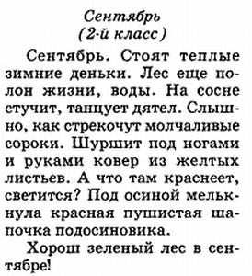

Текст с разбивкой на слоги вместо слов
Цели:
• Активизировать словарный запас.
• Формировать и развивать умение выделять слова в потоке слогов, грамматически правильно оформлять предложения.
Задание: прочтите про себя каждую строку; сложите из слогов слова; прочитайте предложения вслух, делая паузы между словами; спишите текст, объединяя слоги и дели предложения на слова.
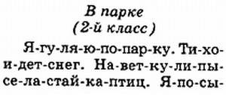
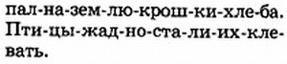

Текст с неправильной разбивкой на слова
Цели:
• Активизировать словарный запас.
• Развивать зрительное восприятие, умение грамматически оформлять предложения.
Задание: прочтите каждую строчку про себя; выделите слова, прочтите предложения вслух, делая паузы между словами; запишите полученный текст.
